**LUMI VIỆT NAM VÀ RẠNG ĐÔNG KÝ KẾT HỢP TÁC NGHIÊN CỨU PHÁT TRIỂN GIẢI PHÁP CHIẾU SÁNG THÔNG MINH.**

16/11/2020 11:00 AM | [KINH DOANH](https://cafebiz.vn/cau-chuyen-kinh-doanh.chn)

**Giải pháp Chiếu sáng thông minh là thành tựu của quá trình suốt 14 tháng hợp tác nghiên cứu - thử nghiệm của Công ty CP Bóng đèn Phích nước Rạng Đông và Công ty Cổ phần Lumi Việt Nam, với mục tiêu thúc đẩy các sản phẩm chứa hàm lượng cao công nghệ Việt.**

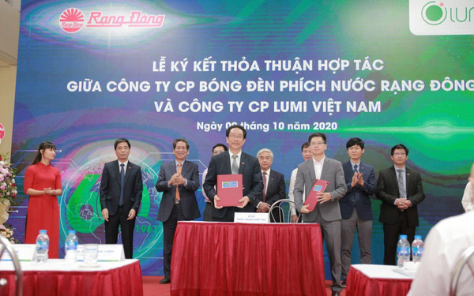

**Đâu là động lực để doanh nghiệp truyền thống và doanh nghiệp trẻ bắt tay hợp tác ?**

Nếu Rạng Đông được coi là "lão tướng" với bề dày 65 năm dẫn đầu trong ngành công nghiệp chiếu sáng tại Việt Nam, thì Lumi là một "hạt nhân" đầy nội lực trong lĩnh vực IoT với những thành tựu nghiên cứu phát triển và ứng dụng giải pháp nhà thông minh tại thị trường trong nước và quốc tế.

Rạng Đông và Lumi đều nhận định rằng, chiếu sáng thông minh đã và đang trở thành một trong những tiêu chuẩn sống cơ bản trong các gia đình hiện đại. Thị trường này hiện có dư địa lớn nhưng lại vắng bóng của những "tay chơi" có đủ tiềm lực về nghiên cứu và sản xuất từ Việt Nam. Thực tế này đã thúc đẩy Lumi và Rạng Đông bắt tay phát triển giải pháp Chiếu sáng thông minh.

Ngày 9/10/2020 vừa qua, Lumi Việt Nam và Công ty Cổ phần Bóng đèn phích nước Rạng Đông đã chính thức ký kết hợp tác nghiên cứu và phát triển Giải pháp Chiếu sáng thông minh "Make in Việt Nam"

Ông Nguyễn Đức Tài - Tổng giám đốc Lumi Việt Nam chia sẻ: "Cách đây 10 năm, nói đến nhà thông minh, người ta nhớ đến nhà của Bill Gates với sự đắt đỏ và "chỉ dành cho người giàu". Nhưng hãy nhìn vào thị trường Smarthome Việt Nam hiện tại, nhiều thương hiệu Việt đã có chỗ đứng trong tâm trí người dùng phổ thông, có được sự tin yêu của công chúng bằng chất lượng và dịch vụ. Chúng tôi nhận định thị trường Smart Lighting còn rộng hơn thế. Theo thống kê của Google, chỉ tính trong năm 2019, lượng tìm kiếm về Smart Lighting đã gấp 3 lần Smarthome rồi. Chúng tôi đã có những thành tựu nhất định với Smart home, thì tại sao lại không thử sức với một thị trường rộng lớn hơn là Smart Lighting…"

[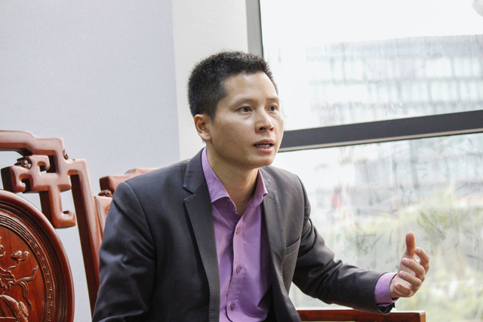](https://channel.mediacdn.vn/2020/11/13/photo-1-16052397877561914538090.jpg)

[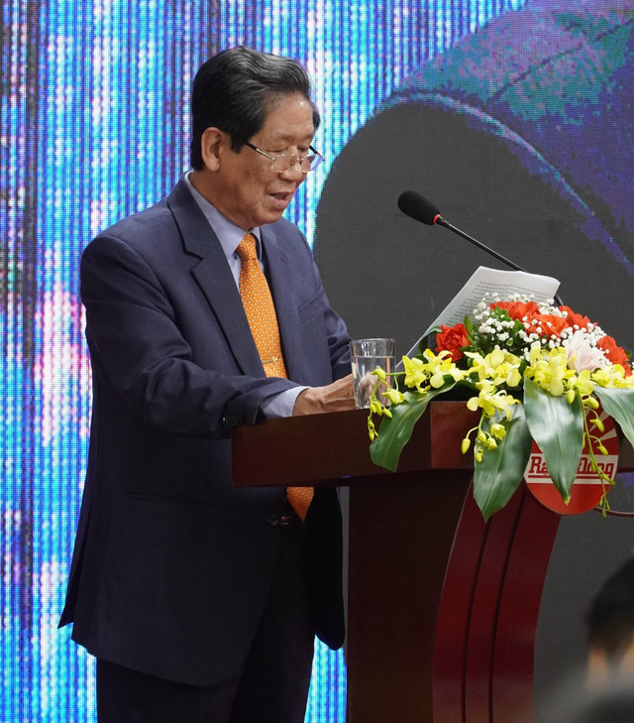](https://channel.mediacdn.vn/2020/11/13/photo-2-16052397877661249284373.jpg)

Trong buổi lễ ký kết, ông Nguyễn Đoàn Thăng - Chủ tịch HĐQT Rạng Đông nhận định: "Lumi Việt Nam sở hữu công nghệ lõi và năng lực nghiên cứu nổi trội, mang lại những sản phẩm đón đầu xu hướng và khả năng tích hợp và những hệ sinh thái hàng đầu thế giới. Thực hiện chiến lược xây dựng mô hình mới bán các sản phẩm công nghệ cao, cung cấp dịch vụ đồng bộ trọn gói hệ sinh thái 4.0 trên các nền tảng số, Rạng Đông với hệ sinh thái Led 4.0, hệ thống chiếu sáng xanh, thông minh vì sức khỏe hạnh phúc con người kết hợp với nền tảng giải pháp nhà thông minh Lumi để mang đến cho người dùng những trải nghiệm tốt nhất. Sự hợp tác này sẽ mở ra một hướng đi mới đối với cả công ty trong thời gian mới, đồng thời thay đổi thói quen về chiếu sáng của người Việt…"

**14 tháng nghiên cứu - thử nghiệm tại nhiều môi trường để cho ra đời giải pháp Chiếu sáng thông minh tối ưu trải nghiệm người dùng**

Để cho ra đời một giải pháp Chiếu sáng thông minh đủ sức đáp ứng nhu cầu thị trường, thách thức lớn nhất đối với đội ngũ nghiên cứu của Lumi chính là ứng dụng chuẩn không dây Bluetooth Mesh vào điều khiển đèn.

"Bluetooth Mesh là một chuẩn truyền thông mới được ra mắt vào năm 2017. Trước đây, Lumi đã có kinh nghiệm nghiên cứu và ứng dụng chuẩn Zigbee trong nhà thông minh. Điều này mang lại nhiều lợi thế cho Lumi về các kiến thức nền. Nhờ vậy, Lumi chỉ mất 1 tháng để xây dựng hiểu biết về Bluetooth Mesh. Tuy nhiên, lý thuyết về mạng là thế, nhưng chúng tôi cần phải kiểm chứng sự đúng đắn của lý thuyết trong môi trường thực tế. 8 tháng sau đó là dành cho các bài test về tính năng sản phẩm. Sau khi sản phẩm vượt qua các yêu cầu của bài test, lô đèn thông minh đầu tiên được sản xuất và lắp đặt tại nhà khách hàng - những người đã đăng ký chương trình dùng thử được phát động trước đó. Đây là hoạt động nhằm đánh giá trải nghiệm thực tế của người dùng trước khi sản xuất hàng loạt" - Anh Nguyễn Phú Phượng - Trưởng dự án Smart Lighting chia sẻ.

Các bài test được Lumi xây dựng trên nhiều điều kiện môi trường khác nhau, từ môi trường văn phòng, môi trường công xưởng đến các công trình nhà ở nhiều tầng để kiểm tra tính ổn định của hệ thống, đánh giá và giảm tối thiểu độ trễ và tỉ lệ miss bản tin.

[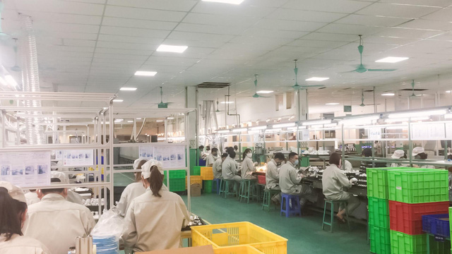](https://channel.mediacdn.vn/2020/11/13/photo-3-16052397877751538362041.jpg)

"Các bài test được xây dựng từ kiểm tra số lượng thiết bị nhỏ, đến số lượng thiết bị lớn trong nhiều điều kiện môi trường. Ví dụ hệ thống hoạt động tốt tại môi trường văn phòng, nhưng có thể gặp các lỗi không lường trước được tại điều kiện khắc nghiệt hơn là công xưởng, vì ở đó máy móc nhiều, nhiệt độ cao và có thể gây nhiễu sóng trong quá trình đèn hoạt động. Hay tại các căn nhà nhiều tầng, chúng tôi cần đánh giá khả năng xuyên tầng của sóng, từ đó cải thiện cấu trúc mạng, phần cứng, bo mạch... để đạt hiệu quả cao nhất, đồng thời đưa ra khuyến cáo sát nhất cho khách hàng về số lượng thiết bị để mạng hoạt động ổn định, mượt mà…" - Anh Mai Anh Thành - Giám đốc công nghệ Nhà thông minh Lumi chia sẻ.

Những lô sản phẩm đèn thông minh đầu tiên đạt chất lượng đã được Lumi và Rạng Đông phối hợp lắp tại nhà khách hàng trong chương trình Pilot Testing. Những người tham gia chương trình tham gia vào quá trình đánh giá sản phẩm dựa trên các trải nghiệm thực tế tại nhà. Từ đó, các kỹ sư có thể thu thập ý kiến từ trải nghiệm của người dùng và cải tiến các tính năng đèn cho phù hợp với nhu cầu thực tế của người dùng.

[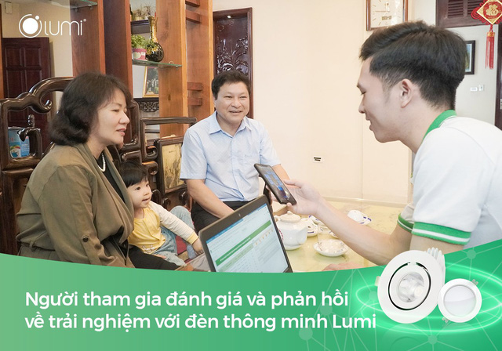](https://channel.mediacdn.vn/2020/11/13/photo-4-1605239787780209122503.jpg)

Ngày 26/11 tới đây, Nhà thông minh Lumi chính thức tổ chức lễ ra mắt giải pháp Lumi Smart Lighting, giới thiệu tới công chúng những tính năng thông minh của đèn, hứa hẹn mang tới một trải nghiệm vượt xa nhu cầu chiếu sáng của con người.

Thông tin chi tiết về sự kiện sẽ được cập nhậttại: <https://bit.ly/LumiSmartLightingEvent>

**Ánh Dương**

https://cafebiz.vn/lumi-viet-nam-va-rang-dong-ky-ket-hop-tac-nghien-cuu-phat-trien-giai-phap-chieu-sang-thong-minh-20201116093244647.chn